IJic:5iebrechte
Tatnitien3eitung, ber Sippe Siebrecht
HERAUSGEGEBEN VON HANS ALEXANDER S1EBRECHT
WERKLEHRER A.D. • KASSEL • ADOLFSTRASSE 17

Nr. 19 WINTER AUSGABE 1957

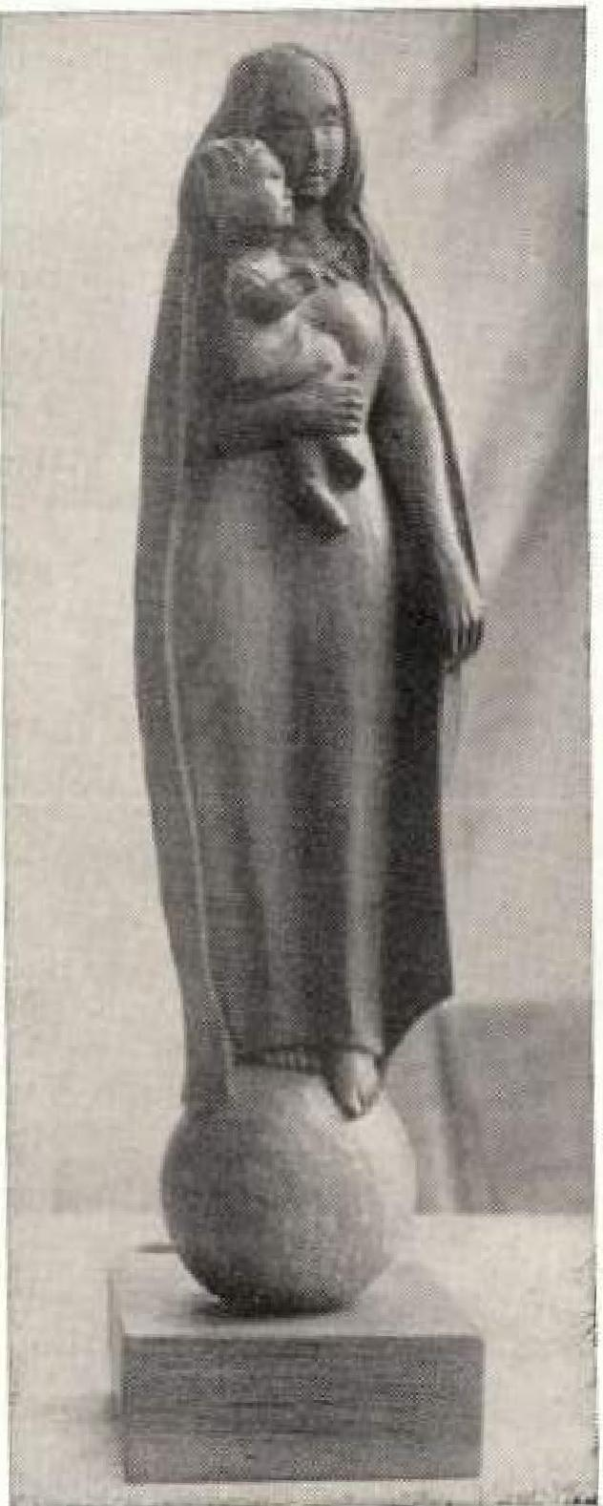
Holzbildhauerin Frau Ursula Bacmeister geb. Siebrecht-Goslar, hat als Weihnachtsgabe das Bild ihrer „Madonna mit Kind" zur Verfügung gestellt. Beim Betrachten dieses wunderschönen Kunstwerkes, das unsere talentierte Sippenschwester aus Geist, Herz und Hand geschaffen hat, werden unsere gegenseitigen Wünsche für ein frohes Weihnachtsfest noch inniger sein.
Allen gütigen Spendern, die im vergangenen Jahr unserer Sippenhilfe die Treue gehalten haben, sei von uns und unseren lieben Angehörigen in der Ostzone herzlichst gedankt. Zugleich bitte ich, auch im kommenden Jahr als Zeichen unverbriichlicher Verbundenheit, unser einzigartiges Liebeswerk wieder zu unterstützen.
eslar-Railaus, nach einer Radierung von Weichert.
Das Ratbaus wurde 1476 erbaut und gilt heute als
Inahreaiehan rid.ga *ha, arliiinom AMerharns im SAMT.,
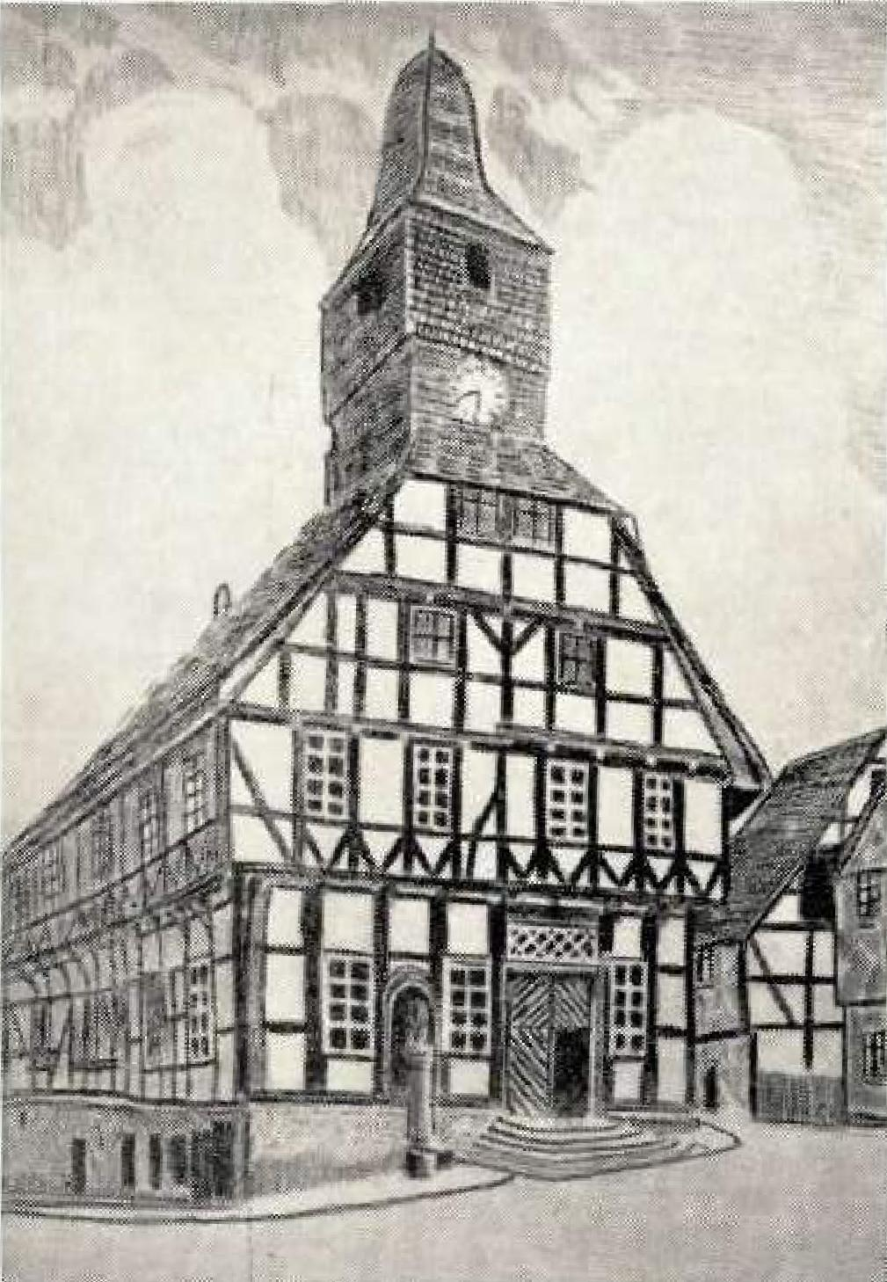
Mit den besten Wünschen für ein gutes neues Jahr, grüßen herzlichst
Hans Alexander und Ria Siebrecht

enewe'vere) egg | Kg der-4 e..e..N_{i}fteeen 92-946,. 4⁻⁴¹e9A4  ⁻n711,Mho  ehi Ah eve-ta\g: iree•

Bodenfelder Brauakten von 1636 bis 1878
unter besonderer Berücksichtigung der in diesen Akten auftretenden Angehörigen der Sippe Siebrecht.

Herr Baithasar Rock - Bodenfelde, der Erforscher der Bodenfelder Ortsgeschichte, fand 1936 auf dem Hausboden der Familie Bungenstock, Lindenstraße 23 in Bodenfelde, ein Bündel alter Akten und zwar waren es Akten der 'ehemaligen Bodenfelder Brauergilde.
Dieselben befinden sich heute im Archiv der Gemeinde Bodenfelde und wurden mir durch Vermittlung von Herrn Rock und Sippenbruder Heinrich Siebrecht -Bodenfelde, freundlicherweise zur Bearbeitung zur Verfügung gestellt.
Wie ich bereits auf unserem Familientag 1956 in Gelsenkirchen betonte, haben obige Akten für unsere Familiengeschichte einen besonderen Wert, da dieselben zeitlich teilweise vor Beginn der dortigen Kirchenbücher liegen, welche erst 1705 beginnen.
Trotz der Fülle interessanter kultur- und ortsgeschichtlicher Tatsachen, sowie der großen Anzahl vorkommender Familien, werde ich mich in unserer kleinen Familienzeitung nur auf das Wesentliche beschränken müssen.
Die hier auftretenden Angehörigen unserer Sippe sind:
1. Matthias Siebrecht, Stammvater der Northeirner-Linie. (Siehe Fam. Ztg, Nr. 8 -Stammtafel: 111.-9) * 10. VI. 1646
irl Meinbrexen. t 24. IV. 1714 in Bodenfelde. 00 mit Anna Cathrine Hilkemann aus Bodenfelde; Tochter des Pächters der herrschaftlichen Mühle in Bodenfelde, Gabriel Wilke-mann und seiner Ehefrau Margarethe geb. Riebkogel.
- Jürgen Christopher Siebrecht, Bodenfelder-Linie. * 3. VIII. 1726 in Bodenfelde. t 12. X11. 1793 in Bodenfelde. oo mit Anna Maria Bocks.
- Georg Heinrich Siebrecht, Waldkappeler-Linie. * 17. VII. 1776 in Willershausen. t 22.1.1814 in Bodenfelde. oo mit Johanne Charlotte Rammstein, Tochter des Pächters der herrschaftlichen Mühle in Bodenfelde, Heinrich Christian Rammstein.
- Ab 1814 Witwe Johanne Justine Charlotte Siebrecht geb. Rammstein. _{f} 13. V. 1819 in Bodenfelde.
- Ab 1820 E. F. Brecht(?) als Vormund der Siebrechts-Erben. J. L. Wedemeyer als Vormund der Siebrecht'schen Kinder. Ab 1821 Fricke (vermutlich Pächter der herrschaftlichen Mühle) als Vormund.
Siebrechts-Erben waren folgende alle in Bodenfelde geborenen
Kinder obigen Ehepaares: Melusine Magdalene S. * 23. 1V.
1799 ₁ Ernst Friedrich August 5. * 22.2. 1801 1 Georg Carl

– 78 –

Christian S. * 31. VIII. 1802 j Heinrich August Carl S. • 8. II. 1804 / Heinrich Wilhelm August 5. * 1. IV. 1808.
Beginnen wir mit dem ältesten Originalschriftstück des Aktenbündels: „Friedrich, von Gottes Gnaden, erwählter Domprobst zu Bremen, Herzog zu Braunschweig und Lüneburg, geruhte am 12. Juli 1636 dem Flecken Bodenfelde im Amt Nienover die Braugerechtsame zu verleihen, damit die hier wohnenden Untertanen ihre Pfennige und Gelder für Getränke nicht mehr außer Landes verschicken müssen." Bodenfelder Interessenten schlossen sich zu einer Braugilde zusammen und legten in der Brauverordnung vom Jahre 1651 die Pflichten und Rechte der Gildemitglieder fest. Um das für den Braubetrieb notwendige Kapital zu beschaffen, wurden Braulose — heute würde man Anteilscheine oder Aktien sagen — aufgelegt. Der Anzahl der Braulose entsprechend, waren die Mitglieder der Braugilde am Gewinn des Brauunternehmens beteiligt, wobei es sich in der Hauptsache um die jährlich verteilten Oberschüsse aus dem Braugewerbe und die Krugpachtgelder handelte. Die Braulose müssen sehr begehrt gewesen sein, sodaß damit ein schwunghaf ter Handel getrieben wurde, wodurch in der ganzen Gemeinde eine gewisse Aufregung und Unruhe entstand, sodaß die Braugilde sich veranlaßt sah, in einer neuen Brauverordnung vorn Jahre 1663 zu bestimmen: „ . . . daß nur 2 Lose im Besitz eines Brauers sein dürfen, aber mit diesem ausdrücklichen Vorbehalt, daß einganzes Braulos für Achtzig, ein halbes aber für Vierzig Thaler und nicht darüber, mit barem Geld bezahlt werden soll."
',Am 21. V. 1692 verkaufte Zacharias Wessel an den Müller Matthias Siebrecht zu Bodenfelde ein halbes Braulos für 40 Thaler."
Obige Bestimmung über die Anzahl der Braulose muß später wieder aufgehoben worden sein, denn 1775 befanden sich in den Händen von 13 Brauern 111 Lose, von denen der Brauer Zensing als Höchstzahl 17 Lose und der Brauer
von Goetz als geringste Zahl 4 Lose besaßen.
Die Rechte und Pflichten der Brauer waren erblich und wurden darum 1814 von der Witwe Siebrecht und später von Siebrechts Erben übernommen. Sie und die Vormünder der Kinder hatten nicht nur in den Versammlungen der Braugilde gleiches Stimmrecht, sondern auch Anspruch auf die jährlich zu verteilenden Oberschüsse der Brau- und Krugpachtgelder. 1815 quittierte die Relikta Siebrechten auf Grund ihrer 16 1/2 Braulose den Empfang von 16 Rht. und 18 g. Gr. an rückständiger Krugpacht. Außerdem sind „Listen über die an die Brauer zu Bodenfelde ausgezahlten Oberschüsse" aus den Jahren 1853-1859 vorhanden.
Die Braulose mit ihren Pflichten und Rechten konnten auch verschenkt werden, worüber aus dem Jahre 1835 ein „Schenkungs-Contract des Leibzüchters und Brauers Gustav Thonebe an seine Tochter und Tochterkind über je 1/2 Braulos vorliegt.
Der Inhaber der meisten Braulose wurde gewöhnlich zum Brauvorsteher gewählt. „Georg Heinrich Siebrecht ist dato als Brauvorsteher in Eid und Pflicht genommen, welches den Brau-Gilde-Genossen, Krügern und wem es sonst zu wissen nötig ist, bekannt zu machen ist. Nienover, den 1. Juli 1803." Der Brauvorsteher hatte die Versammlungen der Braugilde einzuberufen, den Braumeister in Amt und Pflicht zu nehmen und für die ordnungsmäßige Krugverpachtungen zu sorgen, welche alle drei Jahre stattfanden.
So war in der Bodenfelder Brauer-Gilde alles in bester Ordnung. Es wurde fleißig gutes Bier gebraut und tüchtig getrunken. Jedes Mitglied der Gilde braute seinen eigenen Bierbedarf in der Reihenfolge, wie es durch eine Verlosung bestimmt wurde. Nach einer solchen Verlosungsliste vom Jahre 1692 durfte Matthias Siebrecht an 25., 26. und 34. Stelle brauen. Insgesamt waren 56 Lose gezogen. Vorn Mai 1806 bis Mai 1807 wurden für den eigenen Bedarf der Bodenfelder Brauer 9 3/8 Faß Bier gebraut. Davo:i entfielen auf Georg Heinrich Siebrecht 598 Faß.
Forts, folgt

Siebrecht-Bauernhöfe in Bodenfelde und WahrnbeckiWeser

Bauer Friedrich
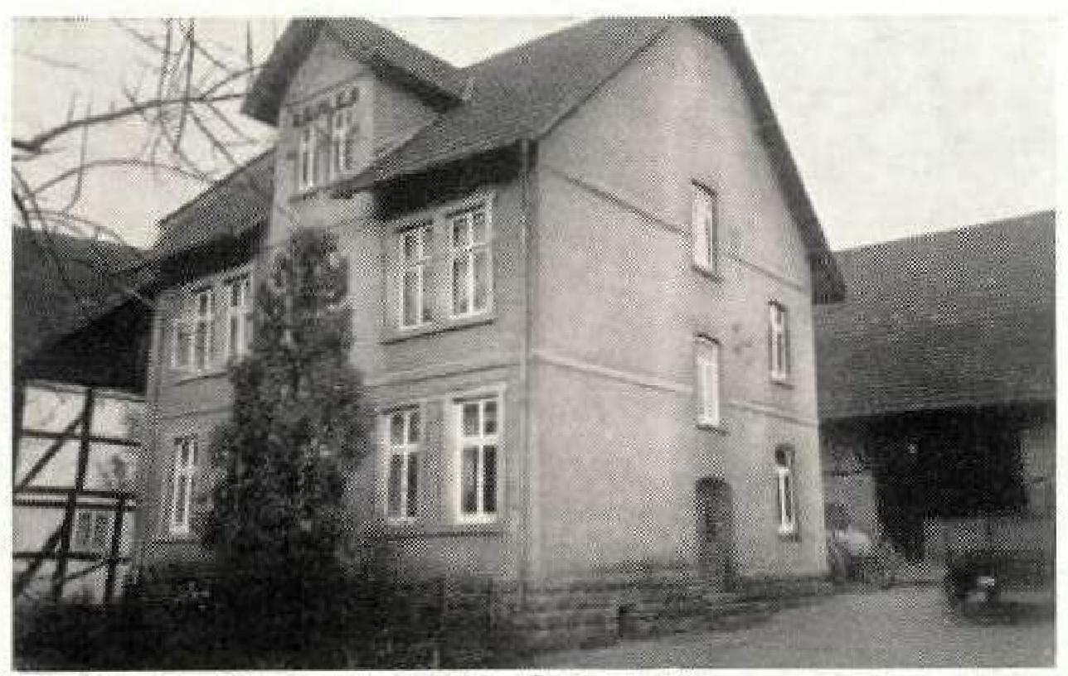

Hof Hermann Siebreeht-Bodenfelde. Grilneatr, 31
Siebrecht-Gierswalde
mit einem Viehbestand von 2 Pferden, 6 Kühen, 5 Rindern und durchschnittlich 12 Schweinen. Mit einem 20 PS Lanzbulldog und einem großen Park gummibereifter Wagen wird außerdem ein Holzfuhrunternehmen betrieben. Neben dem sehr geräumigen Wohnhaus gehören gute Wirtschaftsgebäude mit modernen maschinellen Einrichtungen und zeitgemäßen landwirtschaftlichen Maschinen zum Hof.
Der heute 19-jährige Sohn Albert Herbert August Hans S. wird einmal den Hof weiterführen, während sein etwas jüngerer Bruder Herbert Karl Rudolf S. das Autoschlosserhandwerk erlernt.
Hermann 5. war ehemals Ortsbauernführer und Mitglied des Gemeinderates. Er ist ein Mann, der mit den Sorgen des Alltags und unseres Berufes immer fertig werden wird. Daneben ist er aber auch als guter Gesellschafter ein überall gern gesehenes Gemeindemitglied und auf Grund seines familiengeschichtlichen Interesses ein rühriger und treuer Angehöriger unserer Sippe.
In Fortsetzung der Aufsatzreihe: Siebrecht-Bauernhöfe, kommen wir nun zu dem Hof unseres Sippenbruders Karl Friedrich Heine Hermann Siebrecht in Bodenfelde. Die Vorfahree der heute in Bodenfelde und Wahmbeck lebenden Siebrecht-Familien sind von Meinbrexen über Cammerborn nach dort gekommen.(Siehe Fam. Ztg. Nr. 8 Seite 30 u. 31 u. Stammtafel) Ihr Bodenfelder Stammvater Hinrich Wilhelm S. * 16. II. 1683 zu Cammerborn, t vor 1744 zu Bodenfelde, war ein Zimmermann. Dessen Sohn Johann Jürgen S., ein direkter Ahn unseres heutigen Hermann 5. war Ackermann. Alle weiteren Nachkommen sind gleichfalls bis zum heutigen Tage der Scholle treu geblieben, sodaß Hermann 5. einem schon lange in Bodenfelde ansässigen alten Bauerngeschlecht entstammt.
Sein hier im Bilde sichtbares Wohnhaus wurde 1910 an Stelle eines alten, kleinen Hauses von Hermann Siebrechts Vater, Karl Hermann Christian S. und dessen Ehefrau Frieda geb. Siebrecht gebaut. Deren ältester Sohn Albert S. ist mit Erna geb. Thies verheiratet und lebt als Molkereifachmann in Bremen. Dessen Schwester Frieda ist mit dem Bauern Hermann Hesse in Hevensen, Krs. Northeim verheiratet.
Das dritte Kind, der heutige Hofinhaber, Hermann 5. * 14. IX. 1907 zu Bodenfelde heiratete am 15. V. 1938 Ida Brauns aus Bodenfelde, Tochter des Maurers August Brauns und seiner Ehefrau Emma geb. Grebe. Ihr Hof umfaßt 45 Mg.
Ein zweiter rein landwirtschaftlicher Betrieb unserer Sippe in Bodenfelde ist der Hof unseres Sippenbruders KarI Siebrecht in der Mühlenstraße 54. Auch seine MeinbrexerCammerborner- und ersten Bodenfelder Vorfahren sind die Gleichen, wie bei obigem Hermann Siebrecht. Ihr letzter gemeinsamer Ahn ist der Ackermann Johann Heinrich 5. * 4. Xl. 1792 in Bodenfelde. Also auch in dieser Familie steckt alte Bauernart.
Karl S. * 5. Xl. 1897 zu Bodenfelde heiratete am 15. VI. 1924 Frieda Herbold aus Arenborn, Krs. Hofgeismar. Ihr heiratsfähiger Sohn Ewald S. wird den elterlichen Hof weiterführen. Die beiden Töchter sind verheiratet: Henny Gläser geb. 5. in Bodenfelde und Gertrud Kirsch geb. 5. in Leinetal bei Kreiensen.
Zum Hof gehören 21 Mg. eigenes und einige Morgen Pachtland, 2 Pferde, 3 Kühe und 2 Rinder. Neben den landwirtschaftlichen Arbeiten werden auch noch Lohnfuhren durchgeführt.
Mit welcher Begeisterung die ganze Familie zu unserer Sippengemeinschaft hält, kann man daraus ersehen, daß sie auf unserem großen Familientag 1952 in Bodenfelde die drei Vorreiter des Festzuges nach Lippoldsberg und durch Bodenfelde stellten und zwar Ewald S. als Wappenträger, der Schwiegersohn Rudi Gläser und der Neffe Harry Horst-mann als Beireiter.

— 79 —

Unser kürzlich verstorbene Sippenbruder Bauer Karl Siebrecht- Wahmbeck, (Siehe Nachruf in der heutigen Fam. Ztg.) war ebenfalls gleicher Abstammung wie die obigen Bauern Hermann S. und Karl S. in Bodenfelde, Sein Großvater Georg Friedrich Ferdinand 5. * 22. V. 1830 in Bodenfelde, heiratete am 4. VIII. 185A Christine Charlotte geb. Rammenstein aus Wahmbeck und damit siedelte der erste Siebrecht nach Wahmbeck.
Das kleine bäuerliche Anwesen, vermutlich von den Schwiegereltern Rammenstein übernommen, führte Karl Siebrechts Vater, Wilh. Heinrich Ernst S. weiter, Durch unermüdlichen Fleiß und rationelle Bewirtschaftung konnte Karl S. den Hof, der immerhin seine Familie ernährte, auf 17 Mg. vergrößern und noch 4 Mg. Pachtland dazunehmen. Ebenso verbesserte er den Viehbestana von 2 Stck. Rindvieh auf 3-4 Stck. und den Schweinebestand von 3 auf 6-8 Stück. In den letzten Jahren standen ihm sein Schwiegersohn Heinz Schirrrnacher und seine Tochter Emmi bei den londwirtschaftlichen Arbeiten treu zur Seite, sodaß es ihm gelang einen Trecker mit etlichen Anbaugeräten, einen Kartoffelroder, einen Heuwender und noch kleinere maschinelle Geräte zu erwerben und damit die Bewirtschaftung zu verbessern.
Nach dem nun eingetretenen Tod Karl Siebrechts, wird sein Schwiegersohn und dessen junge Frau den Siebrecht-Bauernhof in Wahmbeck übernehmen und damit wird der Name Siebrecht i n Wahmbeck schon nach 3 Generationen wieder aussterben.
Karl Siebrechts und seiner Ehefrau Hermine geb. Kirchhof aus Dinkelhausen zweite Tochter Hiltrud ist in Bodenfelde mit dem schon erwähnten Schmied Harry Horstmann verheiratet.
Familiennachrichten 1
In tiefer Trauer beklagt die Sippe Siebrecht den Verlust
folgender Angehörigen
Wilhelmine Siebrecht geb. Hansmann - Boffzen
9.4.1872 Boffzen t 9.1 1957 Boffzen
Das fast 85-jährige Leben unserer Sippenschwester Wilhelmine Siebrecht, kann man als das „Hohe Lied" einer unerschöpflichen Mutterliebe bezeichnen. Als ihr Mann Carl S. 1922 starb, waren von ihren acht Kindern noch fünf minderjährig. Mit unermüdlichem Fleiß überwand sie alle wirtschaftlichen Sorgen und hat ihre Kinder zu tüchtigen Menschen erzogen.
Aber nochmals traf sie schweres Leid, als ihr Sohn Karl in Rußland fiel und ihr Sohn Wilhelm ebenfalls in Rußland seit 1943 vermißt wird.
Die Freude ihres Alters war die liebevolle Betreuung durch ihre Söhne und Töchter und deren Familienangehörigen, zu denen acht Enkelkinder gehören.
Verw. Angest. Heinrich Siebrecht - Kassel
* 24.4. 1898 Kassel t 27.9. 1957 Kassel
Trotz jahrelanger quälender Krankheit war Heinrich S. seinem Dienst i m Finanzamt immer treu und gewissenhaft nachgekommen, wofür ihm auch Anerkennung und Dank seiner Behörde zuteil wurde, was sichtbaren Ausdruck fand in der Betei!igung von Vorgesetzten und Kollegen bei der Gedächtnisfeier und der Niederlegung eines repräsentative. Kranzes mit Schleife in den Hessischen Landesfarben: Rot/Weiß.
Aber auch mir war es ein Bedürfnis, unserem lieben Sippenbruder Heinrich, durch Wort und Kranz den Dank der Sippe Siebrecht für seine treue Anhänglichkeit und geleistete Mitarbeit darzubringen. Soweit es sein Befinden erlaubte, hatte er sich mit seinen Angehörigen immer freudig und gern an unseren Sippenveranstaltungen beteiligt und gemeinsam mit seiner Tochter Hildegard sich uni die Erforschung seiner hauptsächlich in Herrlingen bei Ulm gelebten Vorfahren bemüht.
Bauer Karl Siebrecht - WahmbeckWeser
22.9. 1890 Wahmbeck t 30. 9.7957 Wahmbeck
Es ist ein r echt bedauernswertes Zusammentreffen, daß die heutige Familienzeitung, welche die Beschreibung von Karl Siebrechts Bauernhof in Wahmbeck enthält, zugleich auch den Nachruf für ihn bringen muß. Wie sehr hätte er sich wohl gefreut, daß auch in unserer Familienzeitung seine Lebensarbeit Anerkennung findet.
Unvergessen wird mir Karl Siebrechts große Überraschung und Freude bleiben, als er gelegentlich meines Besuches im Mai 1948 von der großen Sippe Siebrecht hörte und ich ihm auch die Stamm tafel der Bodenfelder-Linie zeigen konnte.
Seitdem ist ihm, glaube ich, unsere Familiengeschichte nicht mehr aus dem Sinn gekommen,
Und als er bei meinem Fortgang mich durch das sonntäglich saubere Dorf bis zur Weser an die Fähre begleitete, hatten wir beide wohl das Gefühl, daß es gut war, uns in unserem Leben begegnet zu sein.
Ehre ihrem Andenken!
Das seltene Fest der goldenen Hochzeit konnten begehen:
Pensionär Max Schneider und Frau Marie geb. S e - brecht. Kassel-Waldau, den 30. 10. 1957
Das Fest der silbernen Hochzeit feierten:
Dr. August Siebrecht und Frau Chila geb. Cortejarena. Buenos-Aires, den 21. 8.1957
Am 29.12.1957 werden in Straßlach bei München Physiker Dr. Hanns Lehmann und Frau Dr. Christa geb. Siebrech t ebenfalls ihre silberne Hochzeit feiern.
Bauer Martin Brauer-Siebrecht und Frau Marlies geb. G r e f e, geben die Geburt ihrer Tochter Jutta bekannt. Wätzum, den 15.7.1957
Es verlobten sich:
Lore Bunzendahl, WahrnbeckiWeser — Fritz Siebrecht, Gierswalde. 1. Advent 1957
Es feierten ihren
86. Geburtstag am 4,6.57 Hermine S. geb. Niemeyer, Wiensen
75. „ 13.3.57 Auguste Hühne geb. S., Iv'leinbrexen
75. „ 12,7.57 Anna S. geb. Franke, Waldkappe!
75. „ 26.9.57 Pensionär Heinrich S., Bodenfelde
75. dl „ 27.9.57 Frieda S. geb. Milker, Kassel
72. J „ 11.2.57 Wilhelmine S. geb. Filmer, Eschershaus.
70. „ 20.2.57 Pensionär Fritz S_{e} Dortmund-Brakel
70. 2/ 41 139.57 Bauer Martin S_{e} Bredenbeck
70. „ 16.11,57 Made Dreiling geb. S_{e} Kassel
Zum 75. Geburtstag unseres Sippenbruders Heinrich 5., Bodenfelde (Siehe Bild in Fam. Ztg. Nr. 17 - 5. 72) schrieb das „Göttinger Tageblatt" u. a.: „Glückwünsche und Ehrungen in reichem Maße konnte der Pensionär Heinrich Siebrecht vor einigen Tagen zu seinem 75. Geburtstag entgegennehmen. Der Männergesangverein von 1865, deren langjähriges Mitglied er ist, brachte zusammen mit der Blaskapelle der Feuerwehr dem Geburtstagskinde ein abendliches Ständchen. Heinrich S. ist weit über den Rahmen seiner engeren Heimat hinaus bekannt. Seit Gründung des HIAG-Werkes im Jahre 1896 gehörte er bis zu seiner vorzeitig ausgesprochenen Pensionierung im Jahre 1933 zum Stammpersonal dieses Industrie-Unternehmens. Zuletzt war er Holzmeister und Außenbeamter, In dieser Eigenschaft war ihm der Aufkauf und die Betreuung des wertvollen Sollingholzes übertragen worden. Ein schweres Augenleiden hinderte ihn daran, seine Arbeitsstelle als Schreibkraft in der Direktion des Werkes voll a uszufüllen. So kam es, daß Heinrich S. schon sehr früh seine ganze ihm verbliebene Tatkraft für die Seinen und das Gemeinwohl einsetzen konnte. In dieser Zeit schuf er sich einen Bekanntenkreis, wie ihn nur wenige ihr eigen nennen können. Auf sein Urteil haben sich viele gern verlassen. Sein ausgesprochenes Gerechtigkeitsgefühl hat ihm viele Freunde eingetragen. Seit Jahren hat Heinrich S. seine große Erfahrung und seine Arbeitskraft der Sippenführung zur Verfügung gestellt."
Schwester Minna Siebrecht beging am 27.10.57 ihr 25-jähriges Jubiläum als Diakonisse des Henriettenstiftes in Hannover*
Kaufmann ernst August Siebrecht, Halberstadt, wurde am 23.6.57 zum dortigen Stadtverordneten und stellvertretenden Vorsitzenden der ständigen Kommission für Kultur gewählt.
Museums-Assistent Adolf Siebrecht, Halberstadt wurde vorn Landesmuseum Halle zum Bodendenkmalspfleger des Kreises ernannt.
Zu obigen freudigen Ereignissen bringt die Sippe Siebrecht allen Beteiligten die herzlichsten Glückwünsche dar!

- 80 –

Sippenveranstaltungen 1
Moringen/Salling: Wie in Nr. 18 unserer Familienzeitung kurz angedeutet wurde, fand am 30. 6. 57 im Gasthaus „Fesenkelier" in Moringen ein kleiner Familientag der Angehörigen aus dem Solling statt. Schönstes — bald zu warmes —Sommerwetter herrschte, als in den Morgenstunden, bezw. kurz nach Mittag die Sippenangehörigen aus Adelebsen, Bodenfelde, Dassel-Relliehauser_{e} Derental, Eschershausen, Gierswalde, Göttingen, Kammerborn, Kassel, Meinbrexen, Moringen, Northeim, Ottbergen, Uslar und Wiensen eintrafen. Es waren etwa 50 an der Zahl. Die Teilnehmer, die bereits vormittags eintrafen, nahmen gemeinsam ein Mittagessen ein. Unser verehrter Sippenvater Hans Alexander Siebrecht hieß alle Anwesenden herzlich willkommen, In kurzen Worten stellte er heraus, daß der heutioe kleine Familientag in Moringen eine ganz besondere Bedeutung habe, denn es sei das erste Mal, daß man in einem Siebrechf schen Gasthause tagte und zwar in dem von Berta S., ihrem Sohn Friedel 5. und seiner jungen Frau Ellen. Die Gastwirtschaft befindet sich jetzt in 3. generation in Familienbesitz.
Außer dieser Familie leben noch meine Eltern, Heinrich und Else S. und mein Bruder Heinrich und seine Frau mit ihrem Sohn Heinrich in Moringen.
Obige Familien stammen aus der Wienser-Linie. Ein kurzer Überblick galt der Entwicklung dieser drei Familien. Die Gastwirts-Familie ist seit 1890 in Moringen ansässig und unsere Familie später. Aber schon 1827 wurde ein Angehöriger unserer Sippe in Moringen geboren, nämlich Georg Adolph 5., der Vater des ebenfalls anwesenden Ingenieurs Adolf S. aus Kassel. Es wird ihm ein freudiges Erlebnis gewesen sein, aus Anlaß des Familientreffens in Moringen nun noch als 74-jähriger Mann, den Geburtsort seines Vaters kennenzulernen.
Nachdem der Redner alle Anwesenden noch einmal darum bat, Familiennachrichten, die in der Fam. Ztg. veröffentlicht werden sollen, z. B. Geburten, Sterbefälle, Verlobungen, Hochzeiten, Beförderungen, Prüfungs- und andere Erfolge u. a, m. möglichst rechtzeitig mitzuteilen und er der Veranstaltung einen guten Verlauf gewünscht hatte, überreichte er der Sippenschwester Alitta 5. aus Uslar für ihre große Mühe um das Zustandekommen dieses Moringer Familientreffens eine kleine Aufmerksamkeit. Der augenblicklich jüngste Stammhalter in Moringen, Heinrich 5. — 6 Jahre alt — vom Urgroßvater an gerechnet, der 4. Heinrich in dieser Familie, bekam ein kleines, schönes Segelschiff.
Weil es die Sonne an diesem Sonntag besonders gut meinte, verlief der kleine Sippentag unter den schattigen alten Bäumen des großen Wirtsgartens in anaenehmster Weise und und in bester Harmonie. Es wurde nach der Kaffeetafel der Felsenkeller, der früher der Eisaufbewahrung diente, besichtigt.
Sippenschwester Rio S. aus Kassel studierte danach zur allgemeinen Heiterkeit ein Ständchen ein, welches der Gräfin Philippiee im Schloß Moringen gebracht werden sollte. Als Kapellmeister in Frack und Cylinder, wurde sie trotz der afrikanischen Hitze nicht müde — arme Tante Rio — so lange mit dem gemischten Chor und der Kapelle Siebrecht zu üben, bis aber auch das letzte Tönchen klar und rein und das Tara-ta-zimptera der Kapelle out und sicher erklang. Gegen Abend fanden die netten Stunden in Moringen ein Ende. Alle Teilnehmer deses in unserer Sippengemeinschaft stattgefundenen 16. Familientreffens, waren von dem glücklichen Gefühl erfüllt, wieder einige frohe Stunden im Kreise der Sippenverwandtschaft verbracht zu haben.
Dienstaa, den 2. Juli 1957 erschien in Nr. 78 der „Moringer Zeitung' ein ausführlicher Bericht über den wohlgelungenen Familientag der Sippe Siebrecht.
Walter Siebrecht-Northeim
Waldkappel: Warum in die Ferne schweifen, sieh, Waldkappel liegt so naht So dachten auch die Sippenangehörigen aus Kassel und Umgebung und trafen sich am Sonntag, den 4.8.57 morgens 11 Uhr am Bahnhof Bettenhausen. Gemeinsam brachte uns dann der Zug durch das schöne Lossetal nach Waldkappel, dem kleinen Städtchen, 40 km ostwärts von Kassel. Die Eltern des jüngsten Sippenbruders, Richard S. — 3 Mon. alt — scheuten keine Mühe und fuhren mit Kinderwagen im Abteil: Reisende mit Traglasten. Anscheinend war unser Sippenvater mit dem Wettergott im Bunde und so hatten wir das herrlichste Wetter. Am Bahnhof Waldkoppel empfingen uns August S. nebst Nichte, Marie-
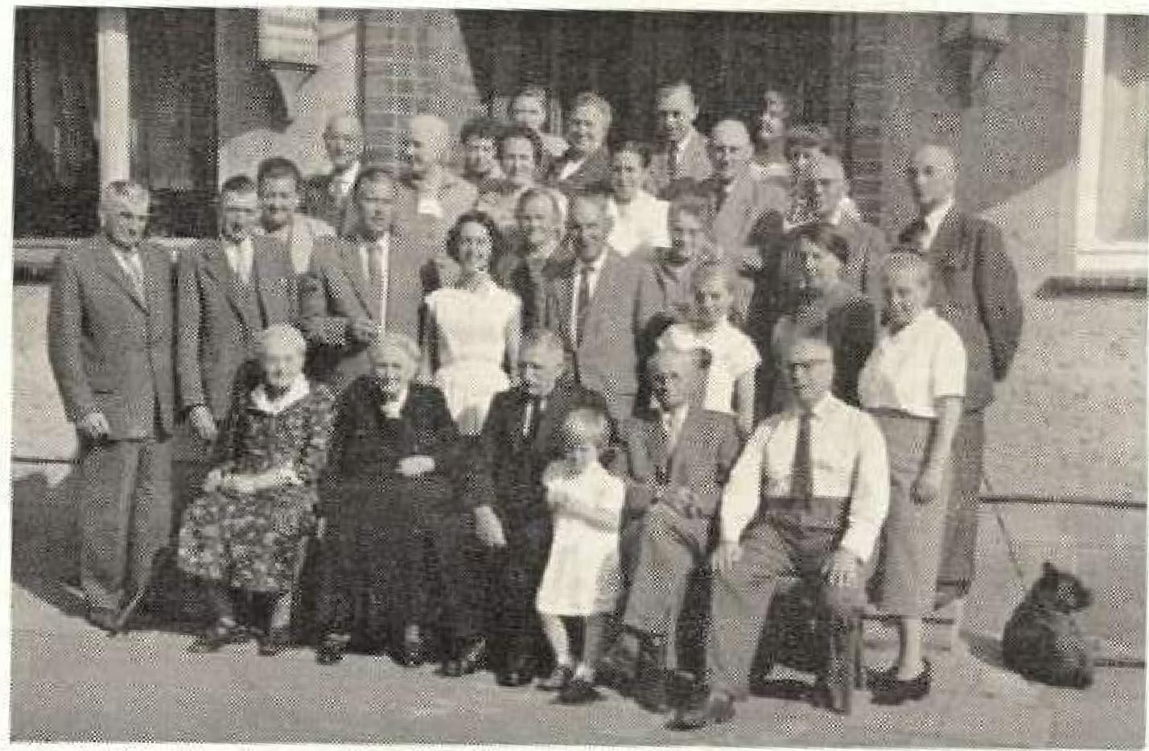
Teilnehmer des kleinen Familientages in Waldkappel - Aufn. Ganter S. Kassel
Luise S. und Inge Sudheim, eine Sippenverwandte, die uns elle herzlichst begrüßten. Zunächst führte uns August 5. auf den großen vorbildlichen Bauernhof seiner Eltern, Heinrich und Elise S., wo wir das stattliche Wohnhaus und die ausgedehnten Stallungen besichtigen. Anschließend unternahmen wir einen schönen Spaziergang durch den „Schützengraben" noch den „Sieben Linden", woselbst uns August S. von der „Kapelle im Walde", dem Ursprung Waldkappels erzählte, die auch im Wappen der Stadt Waldkappel geführt wird. Unterdessen hatten Milchen und Fritz S. in ihrem schönen Gasthaus, „K as sel er - Hof" genannt, die Kaffeetafel für uns gedeckt. Als Bäckermeisters Tochter machte unsere Wirtsfrau mit ihren vorzüglichen Torten und Kuchen ihrem Vater alle Ehre und hatte mit folgendem Willkommengruß gleich die Herzen aller Festteilnehmer für sich gewonnen.
Nach Waldkappel seid Ihr Siebrechts gekommen!
Wir freuen uns sehr und heißen Euch herzlich willkommen!
Zwar sind wir keine Großstadt und auch kein Bad, aber Waldkappel ringsum herrliche Wälder hat!
Hier riecht% nicht nach Spinnfaser oder Benzin, ist auch viel stiller als in Kassel und Berlin!
Drum laßt's Euch gefallen und kommt bald wieder, dann laßt Euch zu längerem Aufenthalt nieder.
Auch unser „Hohe Meißner" ladet Euch vielmals ein, um auf dem König der Hessischen Berge recht froh und
glücklich zu sein!
Nachdem Hans Alexander S. den Werdegang und die verwandtschaftlichen Beziehungen unserer Waldkappeler-Linie erklärt hatte, erzählte er humorvolle Begebenheiten aus der Familiengeschichte. Hierdurch angeregt, gaben auch andere Teilnehmer amüsante Erlebnisse aus ihrem Verwandtschaftskreis zum Besten.
Sippenmutter Rio 5. trug zur Bereicherung der Sippenkasse bei, indem sie kleine Überraschungen zur Verlosung brachte. So vergingen die Stunden des fröhlichen Beisammenseins viel zu schnell. Bevor wir Abschied von unseren lieben Sippenangehörigen in Waldkappel nahmen, dankte Heinrich 5. - Kassel, allen, die zum guten Gelingen des Familientreffens beigetragen hatten und sprach den Wunsch und die Hoffnung aus, auf ein ebenso harmonisches Beisammensein auf unserem nächsten großen Fcirnilientag 1958 in Uslar.
Rosemarie Siebrecnt - Kassel
Kassel-Waldau: Der Gartenbaubetrieb von Ludwig Siebrecht in Waldau unternahm Dienstag, der 12.11.57 einen Betriebsausflug zum Meißner mit dem Endziel: Waldkappel, um im „Kasseler-Hof" von Fritz und Milchen Siebrecht, einige frohe Stunden zu verleben. Hochbefriedigt über das gute Wetter, die herrliche Landschaft und die gastliche Aufnahme, kehrten alle am späten Abend in bester Stimmung wieder heim.
Uslar: Sonntag, den 26.1. 1958 — 15 Uhr — findet im Hotel
Menzhausen eine vorbereitende Besprechung für den im
September 1958 in Uslar stattfindenden großen Familientag
der Sippe Siebrecht statt, wozu alle Sippenangehörigen
aus Uslar und Umgebung hiermit freundlichst gebeten werden.
Hans Alexander Siebrecht

BRAUN-DRUCK BOCHUM. B4UCHRSTR.38

